**<http://mayaksbor.ru/news/obrazovanie/sosnovoborskiy_vospitatel_podelitsya_opytom_s_kollegami_iz_raznykh_gorodov_/>**

**Сосновоборский воспитатель поделится опытом с коллегами из разных городов**

15.02.2017  -  13:02

***15 февраля в Сосновом Бору на базе Центра развития ребёнка №19 прошёл первый день стажировки в рамках проекта «Школа Росатома».***

* [[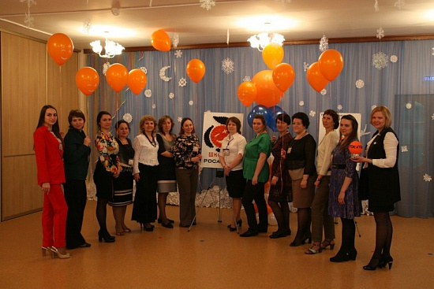](http://mayaksbor.ru/upload/iblock/b2a/b2a58360d0faf718129c96973098b3a9.jpg)](http://mayaksbor.ru/upload/iblock/b2a/b2a58360d0faf718129c96973098b3a9.jpg)

[Сосновоборский воспитатель поделится опытом с коллегами из разных городов](http://mayaksbor.ru/upload/iblock/b2a/b2a58360d0faf718129c96973098b3a9.jpg)

Тема семинара — «Игровые ситуации как современный способ поддержки детской инициативы в развитии навыков коммуникации». Как пояснила «Маяку» ведущий специалист стажировки, воспитатель Центра развития ребёнка №19 (Сосновый Бор) **Наталья Андреевна Осеева**, на сегодняшний день дети стали меньше общаться не только с родителями и взрослыми, в силу их занятости, но и со сверстниками. А успешная коммуникация — залог успешной личности, уверена Наталья Осеева. Поэтому основная задача стажировки, показать воспитателям, как научить детей правильному и конструктивному общению, чтобы оно было интересным, весёлым, полезным, а главное, чтобы дети получали от этого удовольствие.

В течение трёх дней 11 педагогов дошкольных учреждений из разных городов России сами примерят на себя роль ребёнка, поработают с сосновоборскими детишками по методикам, с которыми познакомятся в ходе стажировки, а также смогут представить свою образовательную технологию и продемонстрировать её работу на практике. В конце каждого дня участники будут подводить итоги, рассказывать о своих впечатлениях и вносить свои корректировки в программу.

«Я надеюсь, что по окончанию стажировки педагоги найдут ответ на те вопросы, которые они поставили перед собой, получат новый опыт, повысят свой профессиональный уровень и с пользой проведут время», - отметила Наталья Осеева.

Несколько педагогов рассказали «Маяку», чего они сами ждут от этой стажировки.

**Екатерина Валерьевна Ступникова**, г. Десногорск: «Мы приехали в первую очередь для того, чтобы обменяться опытом, посмотреть, что делают коллеги из других городов. Ожидания самые положительные. Надеюсь получить как можно больше информации, которую буду в дальнейшем использовать в своей работе».

**Евгения Витальевна Локтионова**, г. Курчатов: «Сегодня нас назвали педагогами-новаторами. И это правда, мы находимся на передовой, делимся своими знаниям, ищем новое. Конечно, всё то, что мы узнаем на стажировке будем применять в деле. Но тем не менее, хочется ещё поделиться и своими знаниями и находками».

**Оксана Николаевна Борисова**, г. ЗАТО Заречный: «Я выбрала тему этой стажировки, потому что она интересная и актуальная. Мне хотелось бы узнать новые подходы именно в развитии коммуникативных навыков в процессе игровых ситуаций. Уже с первых часов стажировки видно, что Центр развития ребёнка №19 работает в новаторском режиме, и хотелось бы взять эти идеи и воплотить в своём городе».